NST-330数控金属全自动卧式带锯床

产品主要技术资料

耐斯特锯床集团（中国）有限公司

公司简介
浙江仁工机械有限公司前身是缙云县壶镇求精机械厂创建于1988年，现拥有厂房面积1.3万平方米。资产总值3000万元，是锯切机械工具专业生产厂家，省重点企业。企业通过ISO9001国际质量体系认证和中国机械安全认证。
NST系列、仁工牌锯床（GB4028-42200卧式系列，大型立式、双立柱式系列。自动、半自动带锯床及对焊机、磨齿机）是对金属材料切削技术多年研究的基础上，最新研究开发的新一代高效、节能的机、电、液压一体化的高新技术产品，其性能远远高出国内同类产品，有些关键设计还超过国外的同类产品。广泛用于黑色、有色金属、塑料及非金属锯切。产品畅销国内外，深受广大用户青睐。同时，全国各地设立了销售服务网点，负责用户的售前售后一条龙服务，解除用户的后顾之忧。
企业理念：产品质量是我们赖以生存的基础，用户满意是我们始终追求的目标，不断开发高速度、高精度大型锯切机床。
热忱欢迎新老用户选购。企业将以崭新的雄姿，与您共创明天的辉煌。
企业宗旨：求实、求精、求发展。
技术资料
概述:
NST-330是学习德国品牌PEHAPAD单柱单缸结构，结合自身专业20年来的研发经验，针对模具钢切削行业，特制研发的的一款新型锯床。
数控金属带锯床系列适用于大批量同规格材料锯切，性能稳定，效率高；人机界面取代传统控制面板模式，锯切参数数字设定。PLC可编程控制器，灵活设定、转变锯切模式。送料定位采用磁栅尺，定位误差±0.2mm。
- 主要特点
1. 单液压油缸设计，配合一大立柱与一辅柱组成稳固的锯切结构。
2.锯切稳定，精度高。
3.切削速度液压控制，无级调速。锯条线速采用三角带四级调速
4.工作夹紧采用液压紧压，操作方便。
5.安装锯梁的导向圆柱表面镀铬+磨加工。导向铜套的配合间隙精度，出厂时按精密小间隙配合，确保锯切时进给平稳。
6.全部液压阀选配台湾等著名品牌，确保锯切运行平稳。
7.前后防护同时满足防止乳化液飞溅，和漫溢到车间地面上。
8.锯条角度扭转装置要满足前端预备扭转轴承采用柔性结构，后端采用硬质合金刚性导轮，并且有高精度，确保锯条在锯切过程中运行平稳。
注：高配机型另行设计为变频调速，自动排屑，液压锯带张紧。
二、主要结构
机床由底座部分、导向部分、主传动系统、锯条张紧装置、送料定位系统、液压系统、电器系统、保护装置、冷却系统等组成；通过各部分的配合执行一系列指令动作，完成材料的送料、定位和锯切。
2.1底座部分
整个底座为A3钢板焊接成的箱形结构。底座左侧为液压油箱，右侧为冷却水箱，底座焊接好后，经振动时效处理，去除焊接内应力。
2.2导向部分
导向部分又分为锯梁导向和锯条导向部分。锯梁导向部分为一大直径立柱与一辅助方立柱组成，通过升降油缸作锯切进给、退刀等动作导向，合理的结构布局，使之锯切导向更稳定，精度更高。锯条导向由一对导向臂和导向头组成，由导向头将绕在锯轮轮缘上的锯条扭曲成与工作台面成垂直状态，使锯切材料切口垂直度高。
2.3主传动系统
主传动系统由蜗轮减速箱、三角皮带轮、主电机等组成的传动系统。蜗轮采用锡青铜材料，并用精密的蜗轮滚刀，在精密的滚齿机上加工。蜗杆淬火后在精密蜗杆磨床研磨加工，表面光洁度高，精度高。箱体采用HT250铸铁，同专用镗模保证加工精度，蜗轮使用寿命长。通过蜗轮箱输出端与主动轮联接，通过绕在轮缘上的锯条带动从动轮旋转，进行回转切割。
2.4锯条张紧装置
由张紧手柄、张紧丝杆 张紧拖板、张紧滑块、空心调节螺丝等组成；通过张紧丝杆调节可对锯条进行张紧和放松和更换锯条；还可通过空心调节螺丝，调节锯轮与梁板之间的角度关系。
2.5送料定位系统
送料定位系统由送料床身、圆柱导轨、滚筒、锯床专用磁栅尺，当送到锯切设定数据时，停止送料，进行锯切。一次性送料行程为：420mm,
2.6液压系统
液压系统由液压电机、泵、电磁阀、调速阀、油缸、油管和油箱等组成，通过电气系统的指令输出，完成锯切所需动作。
2.7电气系统
电气系统由变压器、接触器、触摸屏、PLC、继电器、接近开关、导线和开关等组成。通过在触摸屏里面输入数据和参数设定，和液压系统的配合，使之完成一系列锯切所需动作要求。
2.8保护装置
保护装置分安全防护和电气系统保护，安全防护装置包括锯轮防护罩、皮带轮防护罩等设施，这些设施都是保护人身安全设施，不得随意拆除。电气系统保护包括主电路过载保护、电机过载保护、锯条断裂停机保护。
2.9冷却系统
冷却系统分为锯切冷却和液压油冷却。通过冷却泵抽冷却液到冷却管路，对锯条进行冷却和冲刷锯屑，使之锯切更顺畅。液压油冷却通过回油管回流的液压油通过冷却器，再回流到液压油箱，使油温在工作中保持平稳，不上升，以确保液压系统正常、稳定的工作。
三、主要技术参数
锯切范围mm | Ф330 ■330x330
锯条规格 mm | 4115x34x1.1
锯条线速度m/min | 26 41 55 79
进给速度mm/min | 液压无级调速
主电机功率kw | 4
液压电机功率kw | 0.75
冷却电机功率kw | 0.09
单次送料行程 | 420mm
主传动方式 | 涡轮传动
锯条锯屑清理方式 | 钢丝刷
夹紧方式 | 液压夹紧
锯条张紧方式 | 手动张紧
截面积垂直允差 | 0.30/100mm
送料重复定位精度 | ±0.2 mm
外形尺寸mm | 2200x1900x1600

机床主要零部件清单
序号 | 设备名称 | 单位 | 数量 | 制造厂商 | 备注
1 | 主电机 | 只 | 1 | 上海德东 | 4KW
2 | 冷却电机 | 只 | 1 | 台州华峰 | 0.09KW
3 | 液压元件 | 只 | 若干 | 南京艾利特（台资）
4 | 电器元件 | 只 | 若干 | 正泰
5 | 油泵电机 | 只 | 1 | 南京艾利特（台资） | 0.75KW
6 | 大梁 | 只 | 1 | 自制
7 | 钳口 | 只 | 4 | 自制
8 | 工作台 | 只 | 1 | 自制
9 | 主、从动轮 | 只 | 2 | 自制
10 | 油缸 | 只 | 8 | 博新
11 | 张紧拖板 | 付 | 1 | 自制
12 | 圆柱 | 只 | 1 | 自制
13 | 触摸屏 | 只 | 1 | 深圳汇川
14 | PLC | 只 | 1 | 深圳汇川
15 | 圆柱导轨 | 付 | 2 | 自制
16 | 散热器 | 只 | 1 | 新昌
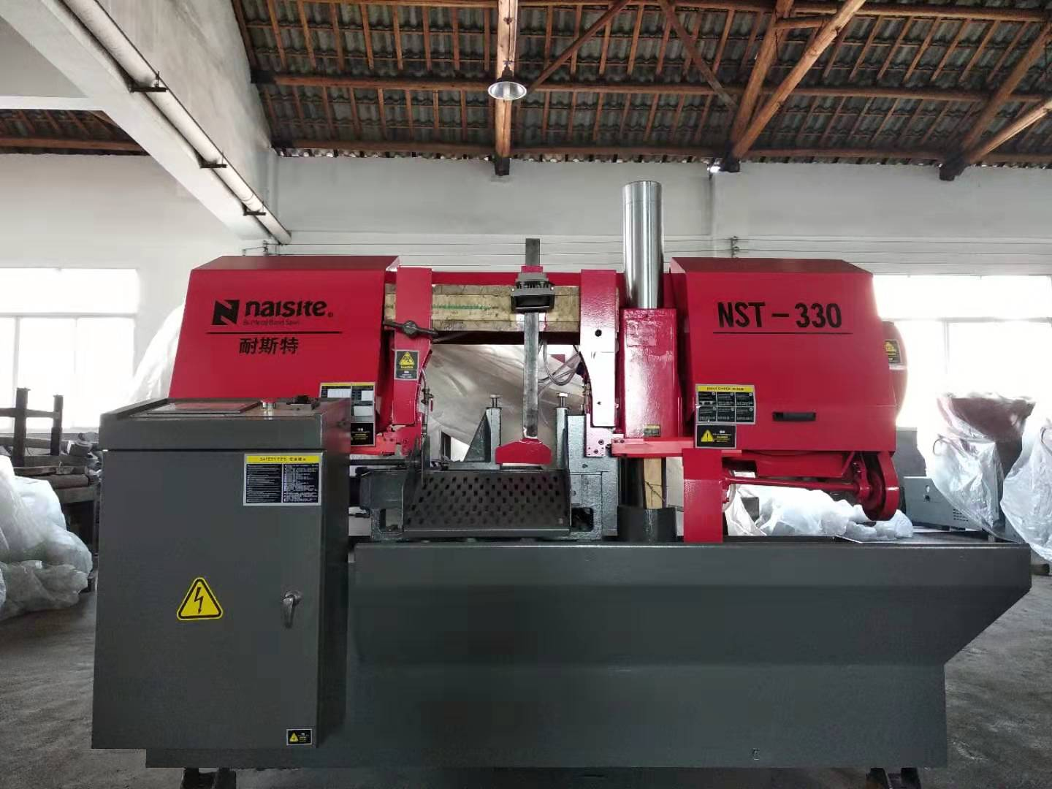
四、机床总体技术
1、机床制造严格按照国家经贸委JB/T4318．3-2002《卧式带锯床．检验精度》和JB/T4318．4-2002《卧式带锯床．技术条件》进行。
2、机床传动平稳、无强烈冲击。
3、机床设计整体美观，结构紧凑，操作方便。
4、液压系统无泄漏，安全可靠满足锯切要求。
5、机床刷二道防锈底漆和一道面漆符合《金属切削机床涂装标准》
五、产品质量保证与售后服务
1、严格按照国家有关标准和规定进行制造和检验，材料及零部件均为全新未用过的。设备经技术检验，符合国家相关标准才能出厂。
2、负责免费培训操作及维修人员。包括：基本原理，操作使用和维修保养。
3、设备投入正常运行后，我方会定期回访使用方。
4、设备保修液压电气部分半年，机械部分一年，终身提供有偿服务。

耐斯特锯床集团（中国）有限公司

